1. 直接用Python3或Ide运行即可
2. pa12-letters.py对应task1，运行结果如下：

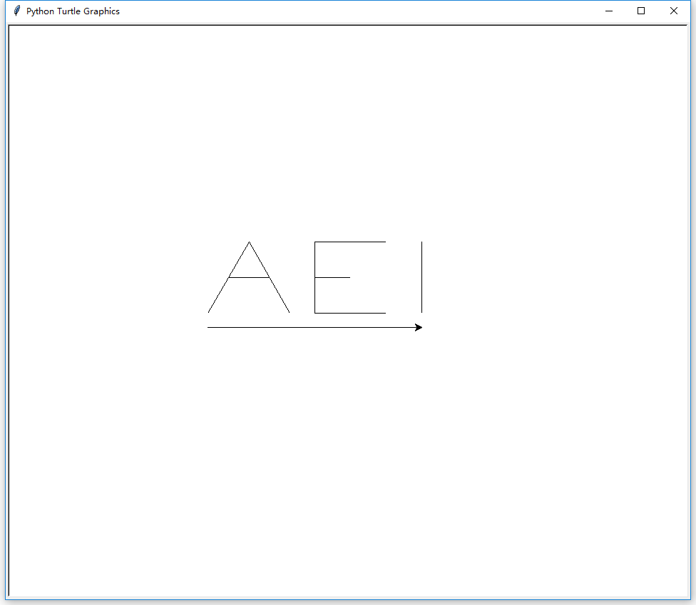

1. pa12-histogram.py对应task2和3，运行结果如下：

